**TRƯỜNG ĐẠI HỌC VINH**

**VIỆN KỸ THUẬT VÀ CÔNG NGHỆ**



**NGUYỄN THỊ MỸ LINH**

|  |
| --- |
| **TÊN ĐỀ TÀI** |
| **TÌM HIỂU CODEIGNITER FRAMEWORK VÀ XÂY DỰNG**  **WEBSITE QUẢN LÝ KHÓA HỌC ONLINE**  **ĐỒ ÁN TỐT NGHIỆP ĐẠI HỌC**  **NGÀNH CÔNG NGHỆ THÔNG TIN** |

**Nghệ An - 2019**

**TRƯỜNG ĐẠI HỌC VINH**

**VIỆN KỸ THUẬT VÀ CÔNG NGHỆ**



|  |
| --- |
| **TÊN ĐỀ TÀI** |
| **TÌM HIỂU CODEIGNITER FRAMEWORK VÀ XÂY DỰNG**  **WEBSITE QUẢN LÝ KHÓA HỌC ONLINE**  **ĐỒ ÁN TỐT NGHIỆP ĐẠI HỌC**  **NGÀNH CÔNG NGHỆ THÔNG TIN** |
|  |

|  |  |
| --- | --- |
| Giảng viên hướng dẫn: | ThS. Lê Văn Tấn |
| Sinh viên thực hiện: | Nguyễn Thị Mỹ Linh |
| Mã sinh viên: | 155D4802010101 |
| Lớp: | 56K4 - CNTT |

**Nghệ An - 2019**

# LỜI CAM ĐOAN

Tôi xin cam đoan: Luận văn đồ án tốt nghiệp với đề tài “Tìm hiểu Codeigniter Framework và xây dựng website quản lý khóa học online” là kết quả nghiên cứu của bản thân từ những kiến thức đã được nhiều thầy, cô trong Viện Kỹ thuật và Công nghệ truyền dạy và một số nguồn tài liệu khác nhau, không sao chép của bất cứ ai.

Tôi xin chịu mọi trách nhiệm về luận văn của mình!

*Nghệ An, ngày 20 tháng 5 năm 2019*

Sinh viên thực hiện

Nguyễn Thị Mỹ Linh

MỤC LỤC

LỜI CAM ĐOAN i

DANH MỤC TỪ VIẾT TẮT v

LỜI CẢM ƠN 1

MỞ ĐẦU 2

1.Lý do lựa chọn đề tài 2

2.Mục tiêu, nội dung nghiên cứu 2

3.Phạm vi nghiên cứu đề tài 3

4.Nội dung thực hiện 4

5.Cấu trúc đồ án 4

CHƯƠNG 1: CƠ SỞ NỀN TẢNG VỀ XÂY DỰNG HỆ THỐNG 5

1.1.Tổng quan về đề tài 5

*1.1.1.*Ý nghĩa thực tiễn của đề tài 5

*1.1.2.*Ý nghĩa với bản thân 5

*1.1.3.*Môi trường phát triển 5

1.2. Cơ sở lý luận và nền tảng xây dựng hệ thống khóa học online 6

*1.2.1.* Tìm hiểu về Codeigniter Framework 6

*1.2.2.* Tìm hiểu Codeigniter MVC 6

*1.2.3.* Lợi ích của Codeigniter Framework 6

CHƯƠNG 2. PHÂN TÍCH VÀ THIẾT KẾ HỆ THỐNG 7

2.1. Đặt vấn đề 7

2.2. Mục đích của đề tài 7

2.3. Mô tả 8

*2.3.1*. Biểu đồ phân cấp chức năng 9

*2.3.2*. Sơ đồ tổng quát các chức năng chính của hệ thống 11

2.4. Sơ đồ phía KH 11

*2.4.1*. Quản lý thông tin cá nhân 12

*2.4.2.* Quản lý giỏ hàng 12

*2.4.3.* Quản lý đơn hàng 12

2.5. Sơ đồ phía quản trị khóa học 13

*2.5.1.* Quản lý thông tin tài khoản 13

*2.5.2.* Quản lý khóa học 14

*2.5.3.* Quản lý giảng viên 14

*2.5.4*. Quản lý danh mục 15

*2.5.5.* Quản lý đơn hàng 15

2.6 Sơ đồ phía giảng viên 16

*2.6.1.* Quản lý thông tin tài khoản 16

*2.6.2*. Quản lý bài giảng 16

2.7 Biểu đồ trình tự 17

*2.7.1* Biểu đồ trình tự chức năng “Đăng nhập” 17

*2.7.2* Biểu đồ trình tự chức năng “Đăng ký” 18

*2.7.3.* Biểu đồ trình tự chức năng “Quản lý thông tin cá nhân” 18

*2.7.4.* Biểu đồ trình tự chức năng “Khóa học” 20

*2.7.5.* Biểu đồ trình tự chức năng “Quản lý khách hàng” 22

*2.7.6.* Biểu đồ trình tự chức năng “Đặt hàng” 23

*2.7.7.* Biểu đồ trình tự chức năng “Hóa đơn” 24

2.8. Xây dựng cơ sở dữ liệu 25

*2.8.1*. Diagram 25

*2.8.2.* Thiết kế chi tiết các bảng 25

CHƯƠNG 3: CÀI ĐẶT VÀ THỬ NGHIỆM 30

3.1. Cài đặt 30

3.2. Giao diện 32

*3.2.1.* Giao diện trang dành cho khách hàng 32

*3.2.2.* Giao diện trang dành cho quản trị 41

KẾT LUẬN 44

TÀI LIỆU THAM KHẢO 45

# DANH MỤC TỪ VIẾT TẮT

|  |  |
| --- | --- |
| Từ viết tắt | Giải thích |
| OOP | Object oriented program - lập trình hướng đối tượng |
| CI | Codeigniter |
| PHP | Hypertext Preproceessor |
| CSDL | Cơ sở dữ liệu |
| CSS | Cascading Style Sheets |
| JS | Javascrip |
| GH | Giỏ hàng |
| HD | Hóa đơn |
| GV | Giảng viên |
| HT | Hệ thống |
| KH | Khách hàng |
| MVC | Model – View - Controller |
| NV | Nhân viên |
| QL | Quản lý |
| SP | Sản phẩm |

**DANH MỤC BẢNG BIỂU**

|  |  |
| --- | --- |
| STT | Tên bảng |
| [1] | Bảng phân cấp chức năng |
| [2] | Bảng người dùng |
| [3] | Bảng khách hang |
| [4] | Bảng khóa học |
| [5] | Bảng giảng viên |
| [6] | Bảng kích hoạt |
| [7] | Bảng loại khóa học |
| [8] | Bảng trình độ |
| [9] | Bảng giảm giá |
| [10] | Bảng đơn hàng |

**DANH MỤC HÌNH VẼ, ĐỒ THỊ**

|  |  |
| --- | --- |
| STT | Tên sơ đồ |
| [1] | Sơ đồ User case |
| [2] | Sơ đồ khách hàng |
| [3] | Sơ đồ quản trị viên |
| [4] | Sơ đồ giảng viên |

# LỜI CẢM ƠN

“You’re never a loser until you quit trying”. Không có thành công nào mà không đòi hỏi nhiều nỗ lực và cố gắng. Nhưng cố gắng và nỗ lự là chưa đủ. Sự ủng hộ và động viên của mọi người xung quanh cũng là một động lực rất quan trọng đối với em.

Em xin gửi lời biết ơn tới các thầy cô trong Viện Kỹ thuật và Công nghệ - Trường Đại học Vinh. Những con người đã luôn hết mình truyền đạt nguồn tri thức đến tất cả sinh viên trong suốt năm tháng ngồi trên ghế giảng đường, để chúng em có một nền tảng kiến thức vững chắc khi bước vào trường đời.

Đặc biệt, em xin gửi lời cảm ơn tới thầy ThS. Lê Văn Tấn - Người luôn đồng hành cũng em trong suốt thời gian qua. Có thể thời gian hai thầy trò tiếp xúc không nhiều nhưng những ý kiến góp ý của thầy giúp em có thể chỉnh sửa đồ án của mình hoàn thiện hơn.

Em xin cảm ơn tới những người thân và bạn bè, đặc biệt là Mẹ đã luôn cổ vũ, động viên em trong khoản thời gian thực hiện đề tài. Cảm ơn những người bạn đã cùng nhau học tập, cùng nhau cố gắng.

Trong quá trình thực hiện đề tài, vì năng lực bản thân còn hạn chế nên không thể tránh khỏi thiếu sót, em hy vọng nhận được nhiều góp ý của thầy cô để có thể hoàn thiện tốt hơn đề tài của mình.

*Em xin chân thành cảm ơn!*

*Nghệ An, ngày 20 tháng 5 năm 2019*

Sinh viên thực hiện

Nguyễn Thị Mỹ Linh

# MỞ ĐẦU

1. **Lý do lựa chọn đề tài**

Trong khoảng thời gian là sinh viên em cảm thấy kiến thức và kỹ năng mềm của bản thân và những bạn sinh viên khác còn kém. Dù đã có sự bùng nổ về internet nhưng lượng kiến thức nó mang lại quá rộng so với chuyên môn của những ngành học khác nhau nên việc tìm kiếm thông tin và tài liệu gặp khó khăn. Xuất phát từ nhu cầu tìm hiểu về kiến thức trong thời đại công nghệ số tuy nhiên một số bộ phận lại không khả năng tìm hiểu hoặc khi tìm hiểu được lại không đủ khả năng áp dụng vào thực tế.

Bài toán đặt ra cần một trang website mà người học và người tìm kiếm có thể tổng hợp đầy đủ kiến thức, trao dồi các kỹ năng của bản thân. Xuất phát từ vấn đề trên dẫn đến em muốn xây dựng đề tài về ‘‘Tìm hiểu Codeigniter Framework và xây dựng website quản lý khóa học online’’ cho các bạn sinh viên có kiến thức để đáp ứng được trong môi trường tuyển dụng hiện nay.

1. **Mục tiêu, nội dung nghiên cứu**

**Mục tiêu**

* Mục tiêu chính là hiểu rõ quy trình xây dựng ứng dụng, cách cài đặt, cách sắp xếp trong phát triển ứng dụng web bằng Codeigniter Framework
* Mô phỏng những kiến thức học được về PHP mô phỏng xây dựng được một trang web bán hàng mà cụ thể ở đây là trang web quản lý khóa học online
* Hiểu rõ cách xử lý cơ sở dữ liệu bằng phpMyAdmin
* Vận dụng mô hình MVC trong phát triển web
* Hiểu được các kỹ thuật cơ bản trong phát triển Front-end như: Bootstrap, CSS, Jquery… để phục vụ cho phát triển đề tài được đẹp mắt và thân thiện với người sử dụng.

**Nội dung nghiên cứu và thực hiện**

* Tổng quan tình hình nghiên cứu liên quan đến đề tài
* Tổng quan về ngôn ngữ lập trình PHP, Codeigniter Framework
* Tổng quan về mô hình MVC
* Phân tích và thiết kế khảo sát bài toán quản lý khóa học và quản lý khách hàng
* Lập trình xây dựng modun quản lý:
* Tìm hiểu các chức năng quản trị sản phẩm
* Quản trị và xử lý các đơn hàng
* Quản lý thông tin giảng viên, khách hàng
* Gửi mail về cho khách hàng khi đăng ký xong đơn hàng

1. **Phạm vi nghiên cứu đề tài**

Để thực hiện được đề tài, phạm vi nghiên cứu trong các lĩnh vực sau:

* Nghiên cứu quy trình và cách quản lý khóa học online tại một số trang như Edumu…
* Nghiên cứu Codeigniter Framework trong việc phát triển ứng dụng web để tạo ra các ứng dụng web chất lượng và hiệu quả.
* Nghiên cứu các công nghệ Front-End trong xây dựng và thiết kế web như: BootStrap, CSS, Jquery.
* Nghiên cứu tạo project và phát triển trên nền PHP để quản lý project tốt hơn, nhanh hơn và hiệu quả hơn.

Phạm vi áp dụng: Các thiết bị có kết nối internet.

Đối tượng sử dụng: Tất cả mọi người..

Hạn chế kỹ thuật: Trong phiên bản này chỉ hỗ trợ một hình thức thanh toán: Giao hàng tận nơi - Nhận tiền trực tiếp.

1. **Nội dung thực hiện**

* Tổng quan về JS, Bootstrap…
* Tổng quan về cách thực hiện mô hình MVC.
* Phân tích thiết kế khảo sát nhu cầu của khách hàng.
* Phân tích chức năng ứng dụng của Website.
* Tổng quan xu thế phát triển của Website.
* Nền tảng phát triển, môi trường phát triển, khả năng bảo trì, hiệu năng, khả năng tái sử dụng.
* Triển khai ứng dụng Website lên host ảo.

1. **Cấu trúc đồ án**

**Chương 1: Cơ sở nền tảng xây dựng hệ thống**

* Lý do chọn đề tài
* Mục tiêu nội dung nghiên cứu
* Tìm hiểu về khái niện Codeigniter Framework
* Đặc điểm của Codeigniter Framework và cách sử dụng

**Chương 2: Phân tích và thiết kế hệ thống**

* Xây dựng biểu đồ phân cấp chức năng
* Xây dựng biểu đồ trình tự
* Xây dựng và thiết kế cơ sở dữ liệu
* Dựng mối quan hệ giữa các cơ sở dữ liệu

**Chương 3: Cài đặt và thử nghiệm**

* Cài đặt chương trình và chạy thử
* Đưa chương trình lên trình duyệt

# CHƯƠNG 1: CƠ SỞ NỀN TẢNG VỀ XÂY DỰNG HỆ THỐNG

## Tổng quan về đề tài

Tên đề tài: Tìm hiểu Codeigniter Framework và xây dựng website quản lý khóa học online.

* + 1. ***Ý nghĩa thực tiễn của đề tài***

Mang lại nhiều lợi ích cho hệ thống. Vừa có thể quản lý các khóa hoc, khách hàng không liên quan đến các giấy tờ mà mọi thứ được tạo ra và lưu trữ trên hệ thống khi cần sẽ tìm kiếm một cách nhanh chóng giúp tiết kiệm được thời gian.

Việc xây dựng website sẽ thân thiện với khách hàng hơn khi họ có thể không phải đến trực tiếp trung tâm. Khi khách hàng muốn mua khóa học thì khách hàng có thể chuyển hàng và thu tiền.

Trung tâm sẽ giảm bớt nhân lực cho việc quản lý do hệ thống có thể tự động tính toán các báo cáo từ đó giảm thiểu chi phí cho trung tâm.

Người quản lý dễ dàng theo dõi doanh thu để đưa ra chiến lược để thu hút khách hàng.

* + 1. ***Ý nghĩa với bản thân***

Mang lại lợi ích nhiều cho bản thân. Bản thân mình vừa có thể hiểu hết các quy trình liên quan khi thực hiện một phần mình và học hỏi thêm những ngôn ngữ mới . Đối với đây cũng những hạn chế là chưa thể hoàn thiên được phần mềm một cách tối ưu và còn có những sai xót khi thực hiện.

* + 1. ***Môi trường phát triển***
       1. *Công cụ*

 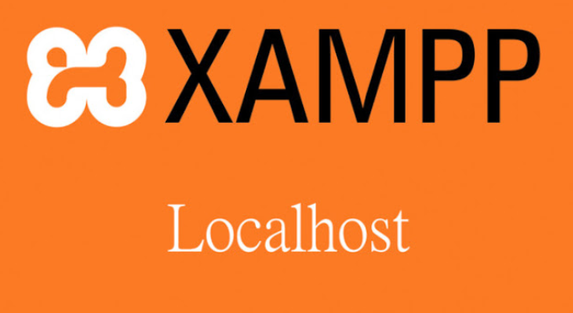

Sublime text Xampp

* + - 1. *Công nghệ*

 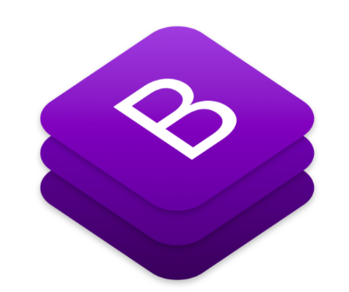

PHP Boostrap

 

JS CSS



## 1.2. Cơ sở lý luận và nền tảng xây dựng hệ thống khóa học online

### 1.2.1. Tìm hiểu về Codeigniter Framework

#### **1.2.1.1. Giới thiệu tổng quan về Codeigniter Framework**

* Codeigniter (CI) là một PHP Framework có cấu trúc MVC được viết trên PHP4 và hỗ trợ cả PHP4 và PHP5. Nó là một tập hợp các Thư viên viết sẵn trên PHP giúp chúng ta phát triển web bằng PHP nhanh hơn là cách viết lắp ghép thông thường.
* Codeigniter Framework là một trong các Framework được sự dụng để thiết kế web.
* Codeigniter là nền tảng mã nguồn mở. Nó được phát triển bởi EllisLab, Inc, phiên bản đầu tiên của CI được công bố vào ngày 28 tháng 02 năm 2016.
* Nó được sử dụng rộng rãi trên toàn thế giới được hàng triệu nhà phát triển trên thế giới sử dụng để tạo ra các sản phẩm phần mềm có hiệu suất cao, dễ dàng kiểm chứng, tái sử dụng mã.

#### **1.2.1.2. Kiến trúc chung của Codeigniter Framework**

* Ta có lược đồ mô tả các mối quan hệ giữa các thành phần khác nhau trong Codeigniter được biểu diễn dưới đây:

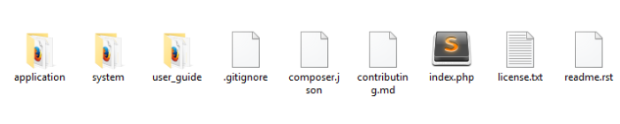

* Application: Thư mục chứa ứng dụng
* System: Thư mục chứa toàn bộ thư viện của Codeigniter
* User_guide: Thư mục chứa hướng dẫn sử dụng
* Index.php: Tile chạy đầu tiên

### 1.2.2. Tìm hiểu Codeigniter MVC

* Codeigniter MVC cung cấp kiến trúc MVC (Model - View - Controller)
* Thư mục application:
* Config: Đây là Thư mục chứa toàn bộ cấu hình website, cấu hình database, đường dẫn, ngôn ngữ…
* Core: Chứa core của hệ thống Codeigniter
* Controllers: Đây là thư mục chưa toàn bộ file **controller** (xử lý dữ liệu)
* Model: Là nơi viết model của hệ thống (làm việc với CSDL)
* Views: Là nơi chứa các views (hiển thị dữ liệu)
* Helpers: Chứa các helpers (các hàm tự xây dựng)
* Libraries: Chứa các Thư viện mà chúng ta tự phát triển.
* Mô hình MVC:

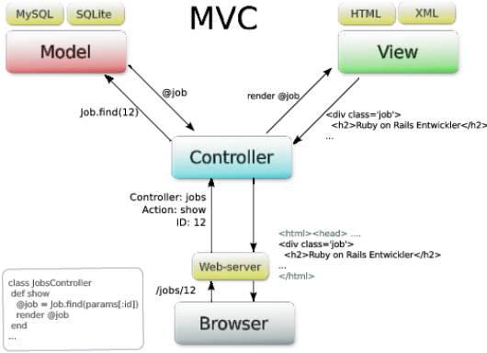

* Model: Đóng vai trò xử lý các truy vấn bên CSDL. Nó nhận yêu cầu từ Controller và nó chỉ có thể tương tác với Controller.
* View: Là giao diện người dùng. View gửi yêu cầu bên Client thông qua các phương thức GET, POST, BUT, DELETE. Những phương thức gửi lên từ View xử lý rồi gửi qua cho Model.
* Controller: Đóng vai trò điều khiển hoạt động của mô hình MVC . Nó xử lý các luồng logic của Model và sau khi xử lý xong Controller đưa dữ liệu mình xử lý đượ gửi lên View.

### *1.2.3. Lợi ích của Codeigniter Framework*

* Hỗ trợ tạo ra trang web với các tính năng và ứng dụng web mạnh mẽ trong lĩnh vực PHP.
* Khung PHP mạnh mẽ này giúp các lập trình viên xây dựng ứng dụng động. Codeigniter cung cấp một tập hợp các khía cạnh có giá trị để viết mã từ đầu.
* Nó đáng tin cậy và nhẹ
* Cung cấp cho nhà phát triển PHP một cách dễ dàng nhất để sử dụng chương trình modular và các chức năng cụ thể.
* Tương thích với hầu hết tất cả các nền tảng, hệ điều hành và máy chủ web.
* Dễ dàng cấu hợp các tập tin.

# CHƯƠNG 2. PHÂN TÍCH VÀ THIẾT KẾ HỆ THỐNG

## 2.1. Đặt vấn đề

Trung tâm chuyên đào tạo các khóa học về lập trình và kỹ năng năng mềm cho những bạn sinh viên, những người đã đi làm và những ai có nhu cầu học nhưng mà không có thời gian. Bên trung tâm phải đăng bài trên trang mạng xã hội. Khi có khách đặt hàng, bên trung tâm bán hàng liên hệ với khách hàng để ship hàng và nhận thanh toán bằng hình thức trả tiền trực tiếp hoặc thanh toán qua thẻ ATM. Cuối mỗi ngày, bên trung tâm sẽ phải chốt đơn hàng thống kê. Việc thống kê, chốt hàng mất rất nhiều thời gian. Trong thời buổi kinh tế thị trường, khi nhu cầu của con người cao lên thì bạn không thể đáp ứng được hết yêu cầu của khách hàng. Việc đi đến trung tâm mất nhiều thời gian và bạn mong muốn có 1 dịch vụ đáp ứng được điều đó. Bên trung tâm cũng mong muốn có một trang web có thể quản lý được khách hàng, giảng viên, khóa học, làm chức năng thống kê, lưu trữ danh sách các đơn hàng …

Vậy tại sao chúng ta không xây dựng 1 website vừa là một website quản lý vừa là 1 trang website có chức năng bán các khóa học. Bạn vừa có thể quảng cáo được uy tín, vừa có thể quản lý được khách hàng mà không cần phải trực tiếp đến trung tâm, cũng như bên trung tâm không cần phải làm các báo cáo thống kê bằng giấy hay bằng excel.

## 2.2. Mục đích của đề tài

Mục đích đề tài mong muốn tạo ra một trang web quản lý các khóa học online, cho khách hàng đăng ký khóa học và trải nghiệm khóa học trực tuyến. Khi khách hàng đăng ký và sử dụng khóa học được vĩnh viễn mọi lúc khi có kết nối internet. Khi khách hàng (người học) kết thúc khóa học có thể cho mình một số lượng kiến thức và kỹ năng để có thể làm việc.

Trang web được khảo sát dưới nhu cầu của khách hàng không có thời gian đến trung tâm học tập và những khách hàng muốn học nhưng lại ngại đi xa. Nên do công nghệ thông tin phát triển nên em đã tạo ra trang web này để phục vụ nhu cầu của khách hàng.

## 2.3. Mô tả

Hệ thống nhằm mục đích thực hiện quản lý và mua bán khóa học trên website một cách hiệu quả đơn giản và nhanh chóng, giúp cho người học dễ dàng mua các khóa học trên website.

Hệ thống cho phép quản lý các khóa học các loại khóa học, từ đó có thể kiểm tra được khóa học này còn hay là hết, quản lý giá của khóa học cập nhật giá khóa học khi khóa học được giảm giá và các khuyến mãi của khóa học đó.

Hệ thống cho phép xem và in hóa đơn cho khách hàng.

Hệ thống cho phép thống kê doanh thu của các khóa học bán được

Hệ thống cho phép khách hàng truy cập vào trang web, nếu muốn mua khóa học thì khách hàng phải thực hiện việc đăng ký tài khoản, trường hợp mà khách hàng quên mật khẩu thì khách hàng click vào đặt lại mật khẩu mới.

Hệ thống cho phép khách hàng chat, thắc mắc những gì liên quan đến khóa học về hệ thống từ đó bên trung tâm sẽ xem và phải hồi lại cho khách hàng, để được tư vấn một cách dễ dàng và nhanh chóng nhất.

Hệ thống cho phép khách hàng xem khóa học xem khóa học chi tiết, giảng viên, giá cả, có khuyến mại hay không, từ đó khách hàng có thể biết được khóa học này trong hệ thống để mua.

Khách hàng có thể thêm một khóa học ưa thích của mình vào giỏ hàng, và khách hàng có thể thêm nhiều khóa học vào giỏ hàng, từ đó sẽ được tính tiền các khóa học mà khách hàng xem tổng là bao nhiêu tiền là bao nhiêu và khách hàng có thể xóa khóa học trong giỏ hàng một cách dễ dàng.

Khi khách hàng chọn khóa học và chọn mua khóa học thì khách hàng sẽ phải chọn phương thức thanh toán, địa chỉ, số điện thoại hoặc thanh toán trực tiếp qua thẻ ATM từ đó sẽ hiển thị lại thông tin hóa đơn mua khóa học của khách hàng xác minh một lần nữa sau đó bên trung tâm sẽ liên lạc xác minh chuyển hàng trong thời gian ngắn nhất. Từ đó bên trung tâm sẽ in hóa đơn cho khách hàng.

### 2.3.1. Biểu đồ phân cấp chức năng

Biểu đồ dưới đây sẽ mô tả các tác nhân tham gia vào “Hệ thống quản lý khóa học online ”. Mỗi tác nhân sẽ đóng một vai trò khác nhau trong hệ thống. Hiện tại có 3 tác nhân chính: Quản lý(Admin), Giảng viên, Khách hàng (học viên tham gia học).

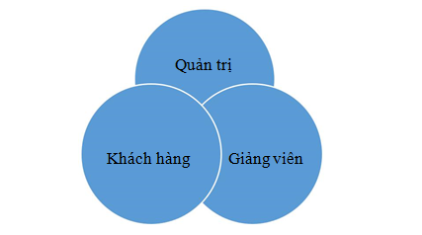

|  |  |  |  |
| --- | --- | --- | --- |
| **STT** | **Chức năng** | | **Mô tả** |
| **1** | **Quản trị khóa học** | | |
|  | 1 | Quản lý thông tin cá nhân | Có quyền đăng nhập và cập nhật thông tin cá nhân. |
| 2 | Quản lý khóa học | Có quyền xem, thêm, sửa, xóa, khóa học, loại khóa học |
| 3 | Quản lý giảng viên | Có quyền xem, thêm, sửa, xóa giảng viên. Quản lý lượng giờ dạy và tiền lương. |
| .4 | Quản lý các bình luận, đánh giá | Quản lý các đánh giá phản hồi người dùng, qua đó sửa đổi cho phù hợp |
| 5 | Quản lý bài giảng | Có quyền xem và thống kê các bài giảng mà giảng viên đem lên trên hệ thống |
| 6 | Quản lý giỏ hàng | Có quyền xem và hủy đơn hàng khi không liên lạc được với khách hàng. |
| 7 | Thống kế | Thống kê đơn hàng, khóa học |
| **2** | **Giảng viên** | | |
|  | 1 | Quản lý thông tin cá nhân | Có quyền đăng nhập và chỉnh sửa thông tin cá nhân. |
| 2 | Quản lý bài giảng | Giảng viên sẽ là người quay các bài giảng dưới dạng video và sắp xếp các bài học trong khóa học. |
| 3 | Quản lý lương | Tổng số tiền lương hàng tháng , hàng năm. |
| **3** | **Khách hàng (học viên)** | | |
|  | 1 | Quản lý thông tin cá nhân | Có quyền đăng nhập và chỉnh sửa thông tin cá nhân. |
| 2 | Quản lý giỏ hàng | Có quyền thêm, xóa giỏ hàng và tiến hành đặt hàng . |

### *2.3.2. Sơ đồ tổng quát các chức năng chính của hệ thống*

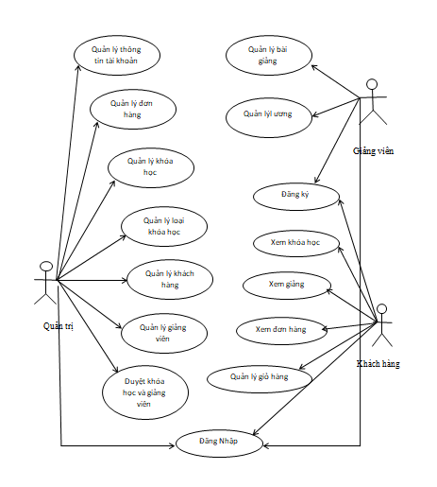

Hình 2.1. Sơ đồ Use Case.

## 2.4. Sơ đồ phía KH

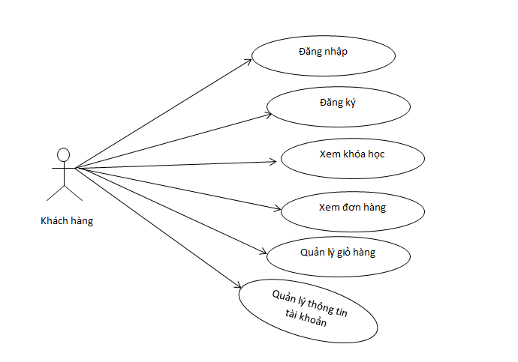

Hình 2.2. Sơ đồ Use Case Khách hàng

**2.4.1. Quản lý thông tin cá nhân**

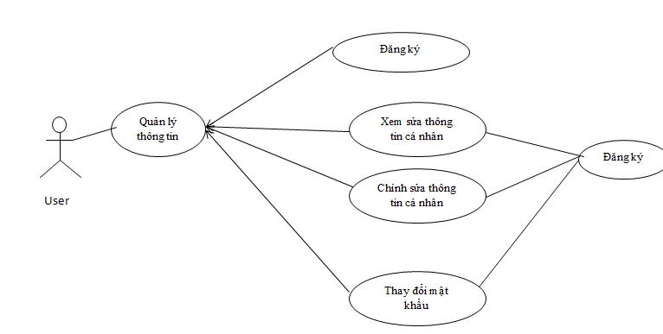

**2.4.2. Quản lý giỏ hàng**

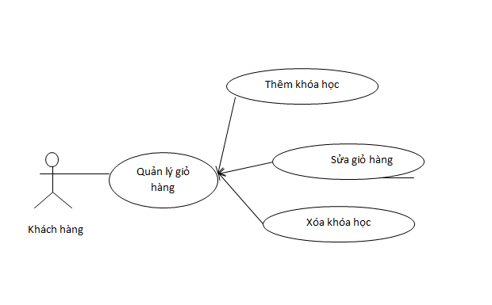

***2.4.3. Quản lý đơn hàng***

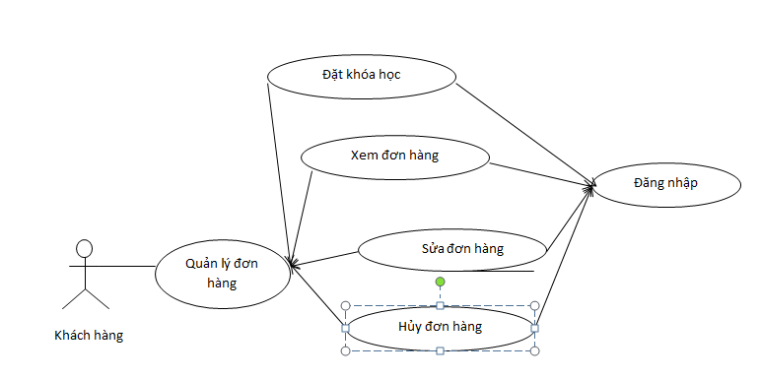

**2.5. Sơ đồ phía quản trị khóa học**

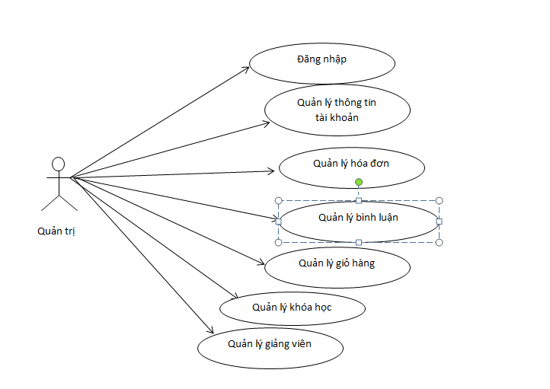

Hình 2.3. Sơ đồ Use Case Quản Trị

***2.5.1. Quản lý thông tin tài khoản***

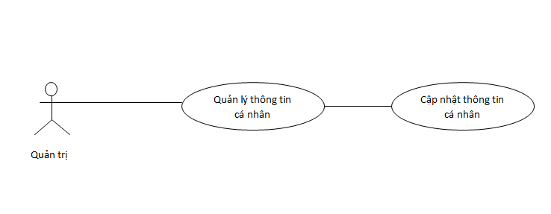

**2.5.2. Quản lý khóa học**

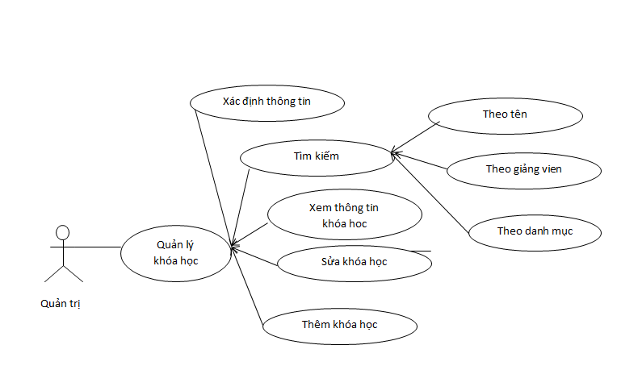

**2.5.3. Quản lý giảng viên**

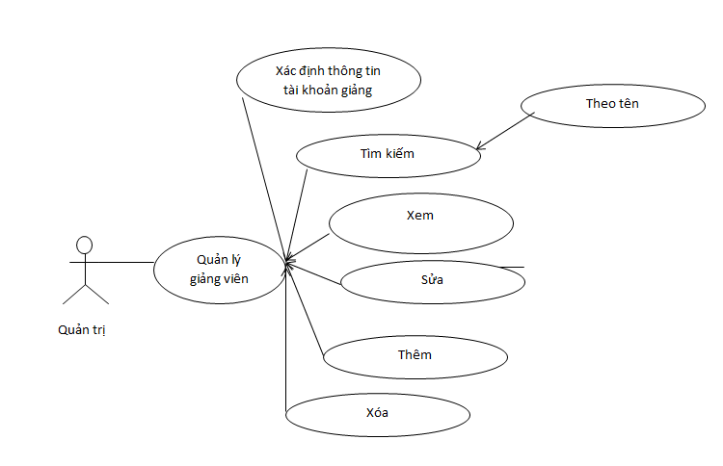

**2.5.4. Quản lý danh mục**

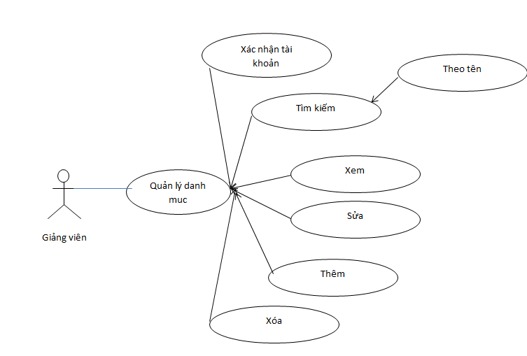

**2.5.5. Quản lý đơn hàng**

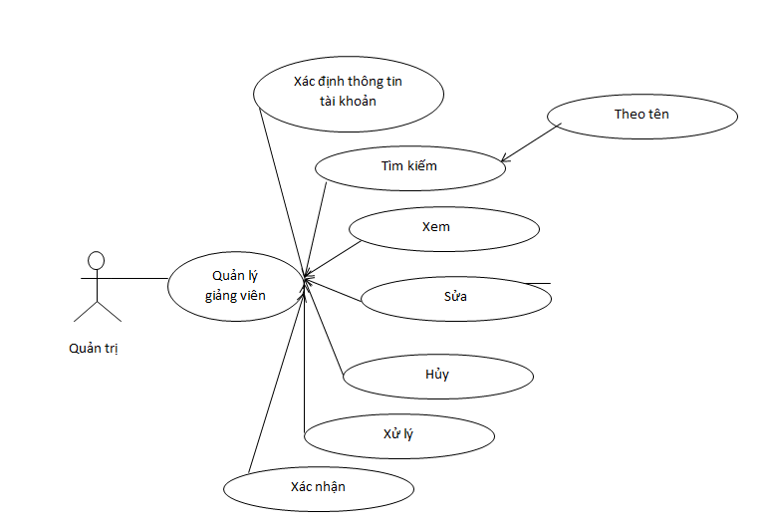

**2.6 Sơ đồ phía giảng viên**

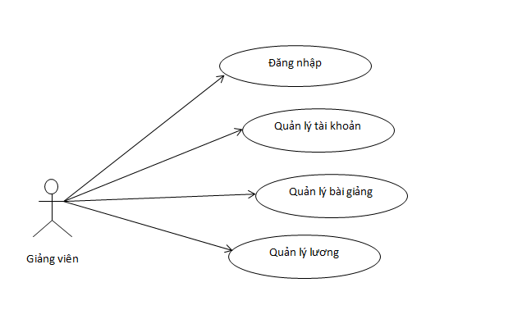

Hình 2.4. Sơ đồ Use case phía giảng viên.

### *2.6.1. Quản lý thông tin tài khoản*

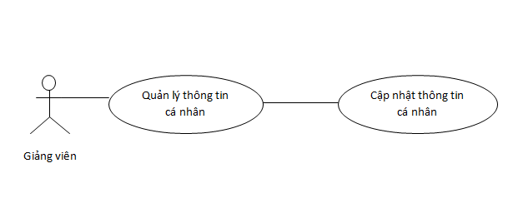

### *2.6.2. Quản lý bài giảng*

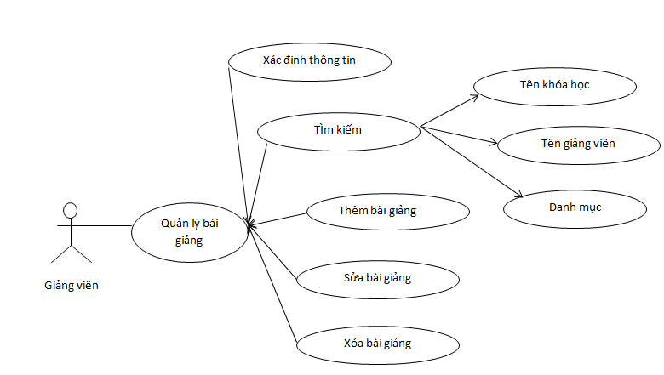

**2.7 Biểu đồ trình tự**

### 2.7.1 Biểu đồ trình tự chức năng “Đăng nhập”

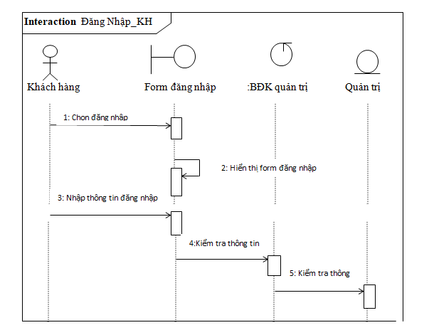

*Form đăng nhập của khách hàng*

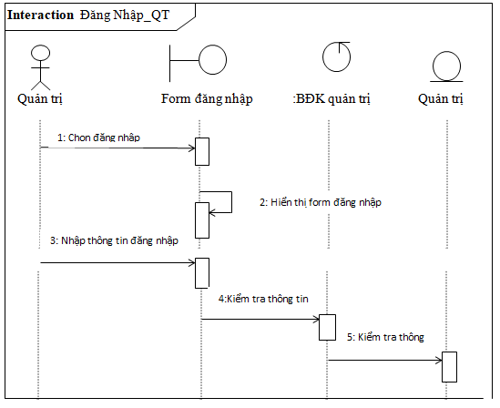

*Form đăng nhập của quản trị*

### 2.7.2 Biểu đồ trình tự chức năng “Đăng ký”

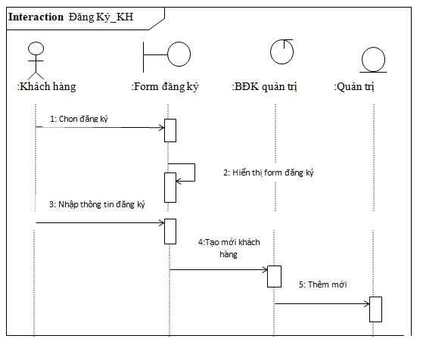

*Form đăng ký*

### 2.7.3. Biểu đồ trình tự chức năng “Quản lý thông tin cá nhân”

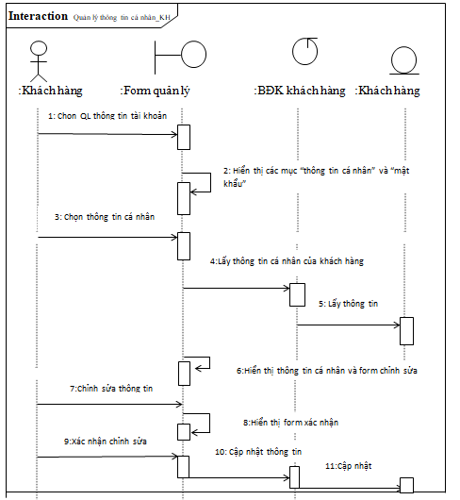

Form quản lỹ thông tin cá nhân khách hàng

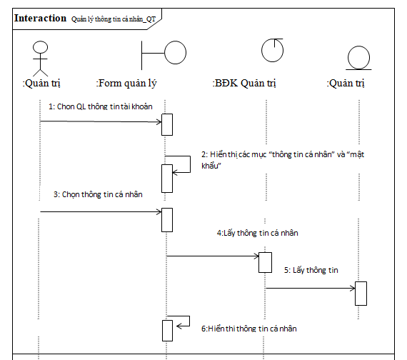

Form quản lý thông tin cá nhân quản trị

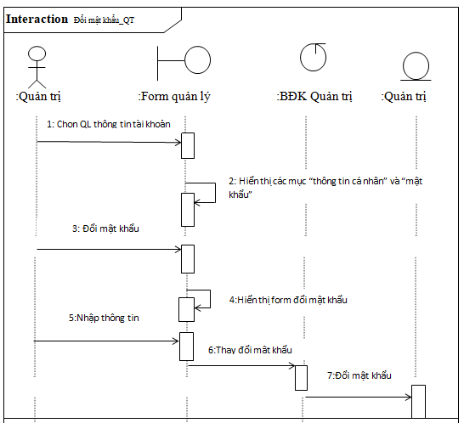

*Đổi mật khẩu của quản trị*

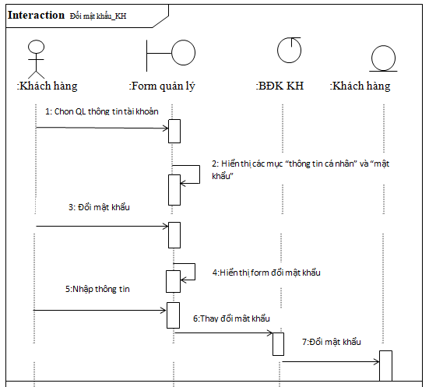

*Form đổi mật khẩu của khách hàng*

### 2.7.4. Biểu đồ trình tự chức năng “Khóa học”

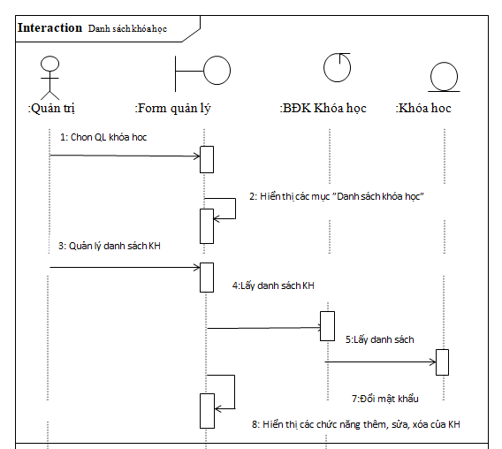

*From danh sách khóa học*

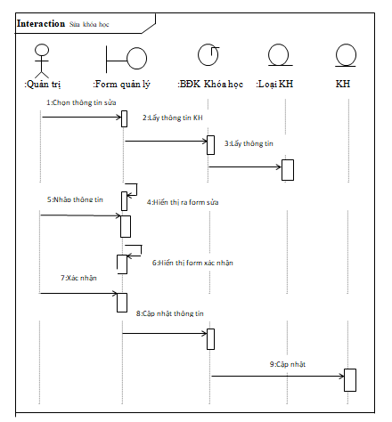

*Form sửa khóa học*

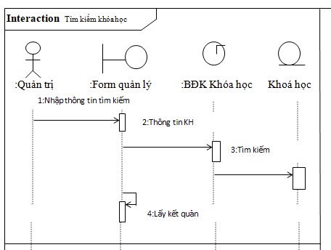

*From tìm kiếm khóa học*

### 2.7.5. Biểu đồ trình tự chức năng “Quản lý khách hàng”

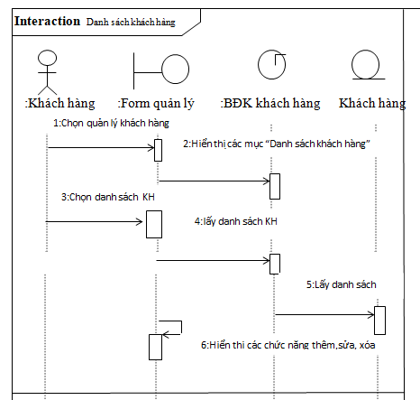

*From danh sách khách hàng*

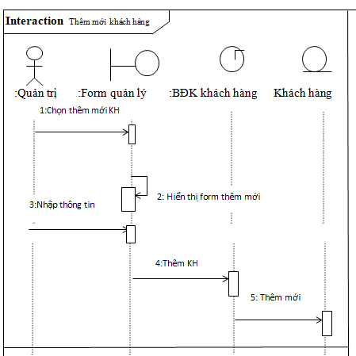

*From thêm mới khách hàng*

### 2.7.6. Biểu đồ trình tự chức năng “Đặt hàng”

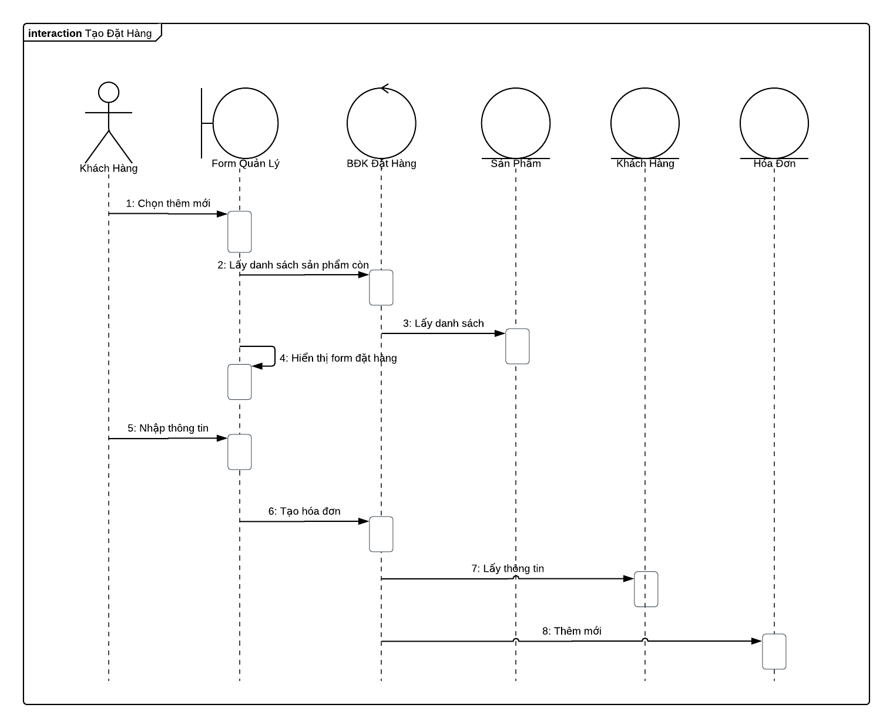

*From tạo đặt hàng*

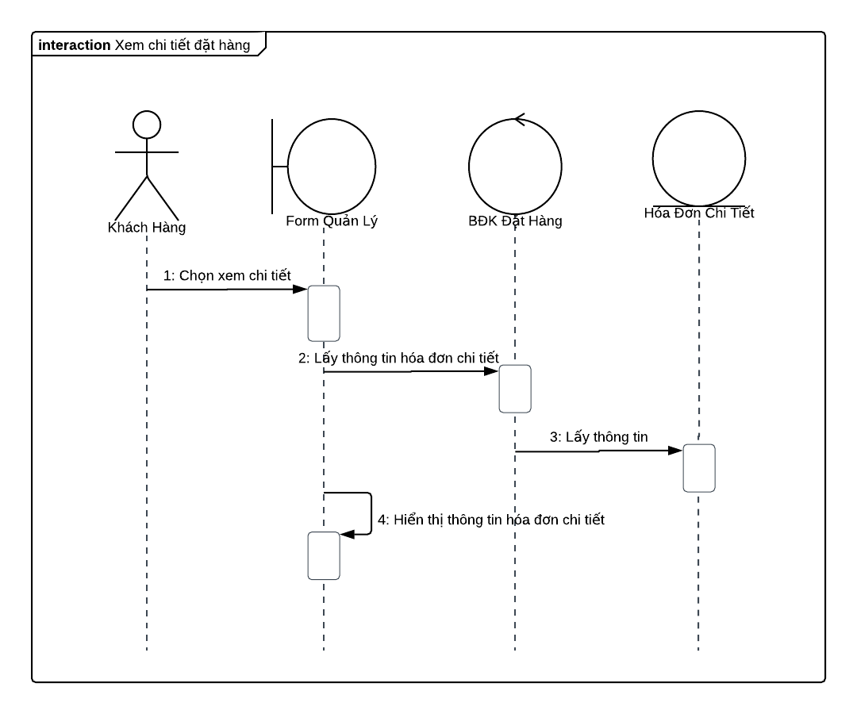

*From chi tiết đặt hàng*

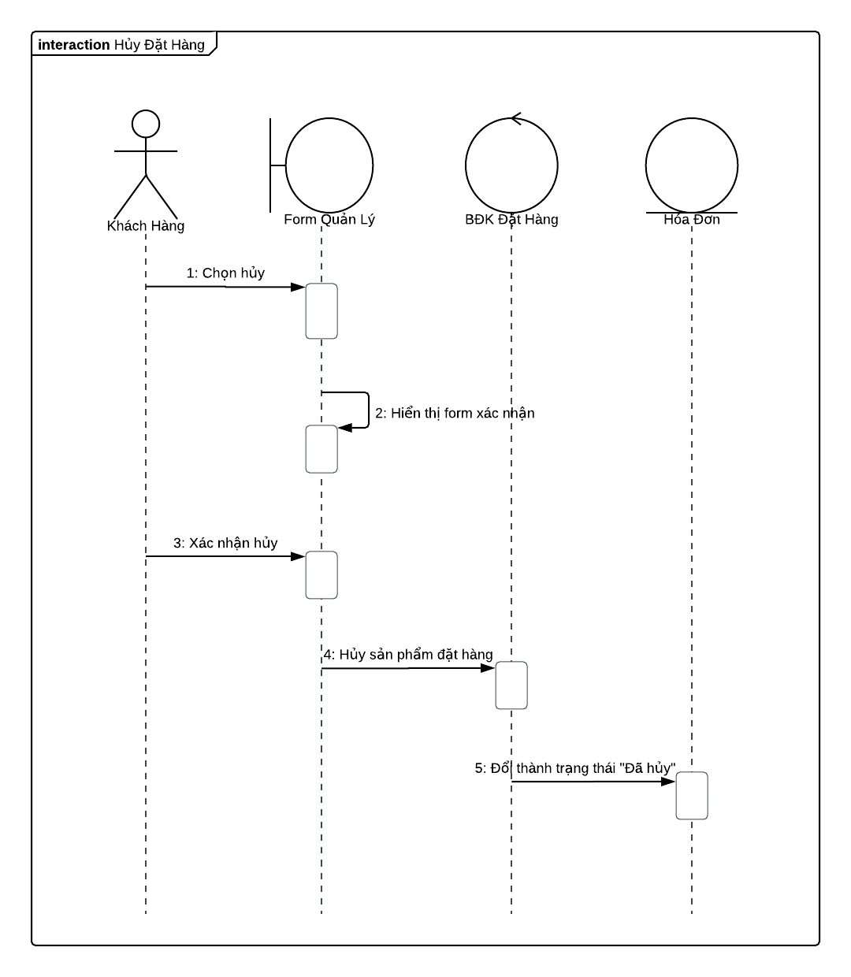

*From hủy đặt hàng*

### 2.7.7. Biểu đồ trình tự chức năng “Hóa đơn”

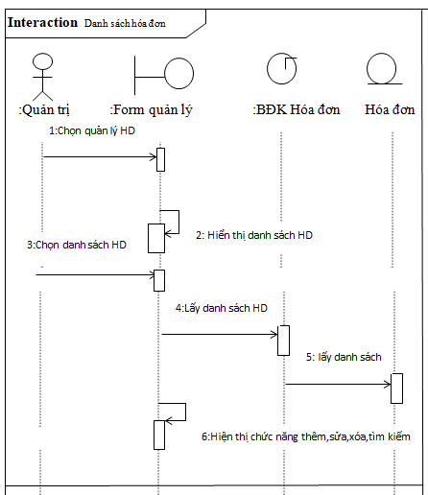

*From hóa đơn*

**2.8. Xây dựng cơ sở dữ liệu**

### *2.8.1. Diagram*

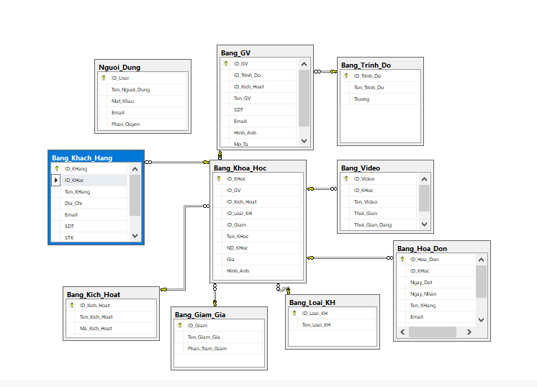

### 2.8.2. Thiết kế chi tiết các bảng

* **Bảng Người dùng**
* Mục đích: Lưu trữ thông tin người dùng của hệ thống
* Tên trong cơ sở dữ liệu: Nguoi_Dung

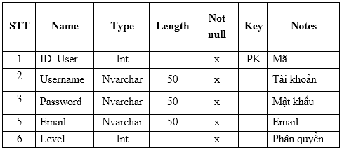

* **Bảng Khách hàng**
* Mục đích: Lưu trữ thông tin của khách hàng
* Tên trong cơ sở dữ liệu: Bang_Khach_Hang

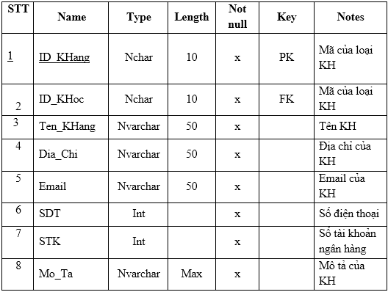

* **Bảng Khóa học**
* Mục đích: Lưu trữ thông tin của khóa học
* Tên trong cơ sở dữ liệu: Bang_Khoa_Hoc

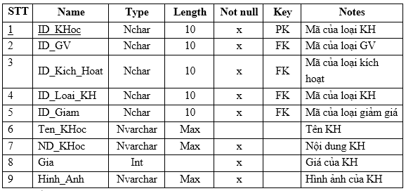

* **Bảng Giảng viên**
* Mục đích: Lưu trữ thông tin của giảng viên
* Tên trong cơ sở dữ liệu: Bang_GV

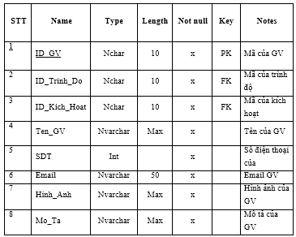

* **Bảng Kích hoạt**
* Mục đích: Lưu các mã kích hoạt của khóa học
* Tên trong cơ sở dữ liệu: Bang_Kich_Hoat

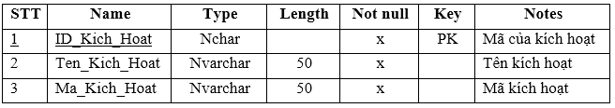

* **Bảng loại khóa học**
* Mục đích: Lưu thông tin của các loại khóa học tương ứng với các khóa học
* Tên trong cơ sở dữ liệu: Bang_Loai_KH

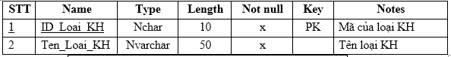

* **Bảng trình độ**
* Mục đích: Lưu trình độ của giảng viên tương ứng với các bậc đại học, thạc sĩ, tiến sĩ ...
* Tên trong cơ sở dữ liệu: Bang_Trinh_Do

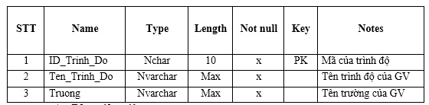

* **Bảng giảm giá**
* Mục đích: Lưu thông tin giảm giác của các khóa học tương ứng với các mã giảm giá.
* Tên trong cơ sở dữ liệu: Bang_Giam_Gia

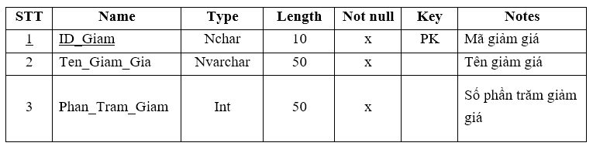

* **Bảng hóa đơn**
* Mục đích: Lưu thông tin các khóa học được mua bởi khách hàng nào đó và sau xuất ra dạng bảng tương ứng với các khóa học được mua.
* Tên trong cơ sở dữ liệu: Bang_Hoa_Don

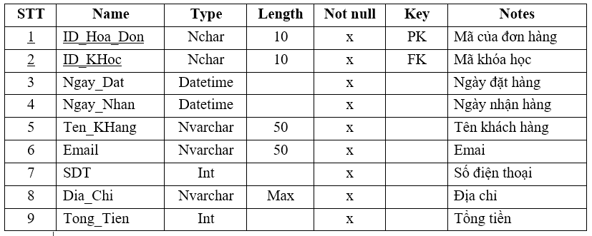

# CHƯƠNG 3: CÀI ĐẶT VÀ THỬ NGHIỆM

## 3.1. Cài đặt

Thiết lập môi trường:

* Download Xampp và cài đặt
* <https://www.apachefriends.org/download.html>

*Thiết lập Xampp:*

Bước 1 : Tải Xampp

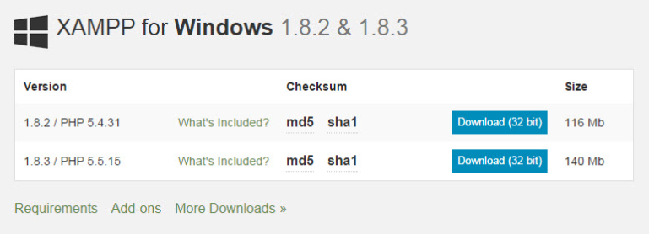

Bước 2: Giải nén và cài đặt

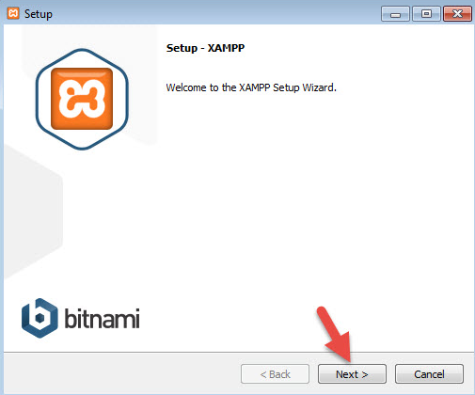

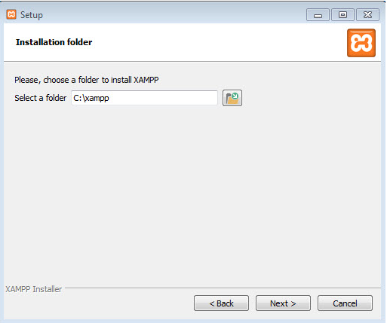

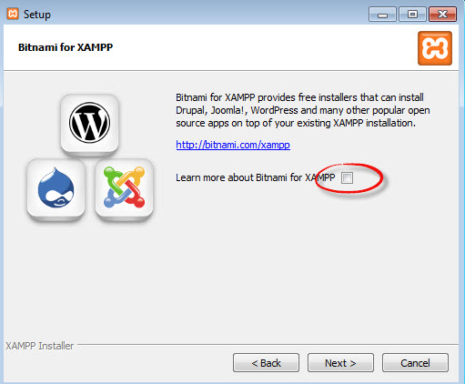

Bước 3: Khởi động Localohost

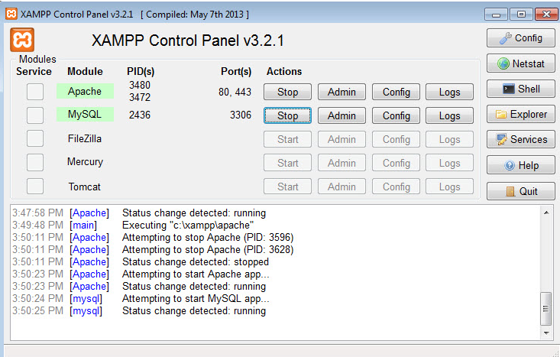

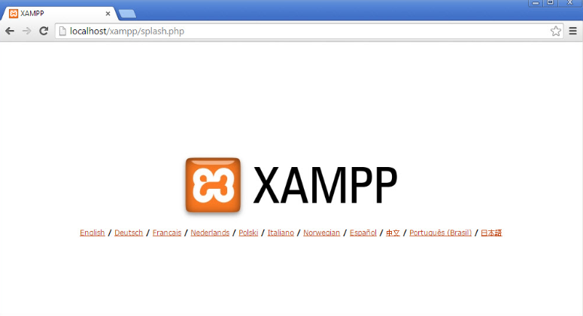

## 3.2. Giao diện

### 3.2.1. Giao diện trang dành cho khách hàng

**3.2.1.1. Giao diện đăng ký**

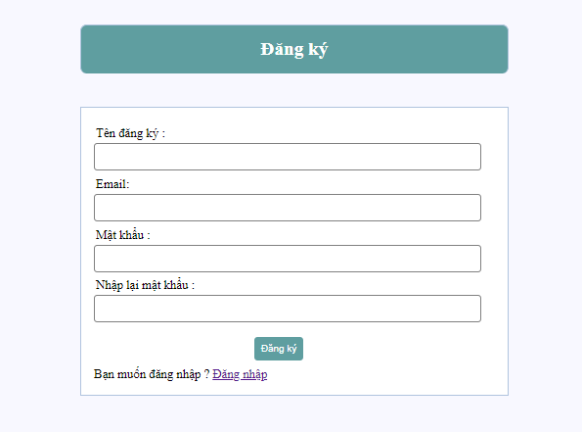

*Giao diện đăng ký thông tin tài khoản*

**3.2.1.2. Giao diện đăng nhập**

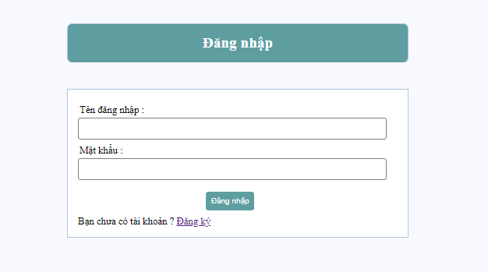

*Giao diện đăng nhập*

**3.2.1.3. Trang chủ**

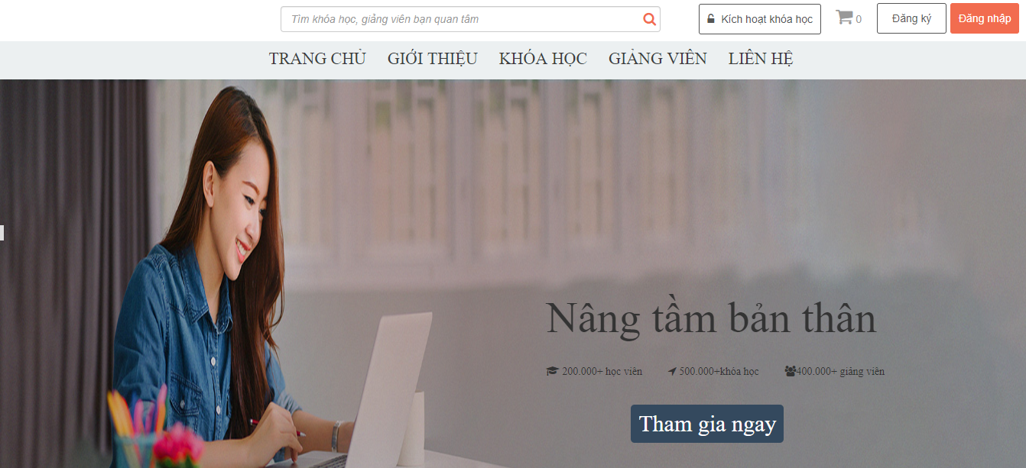





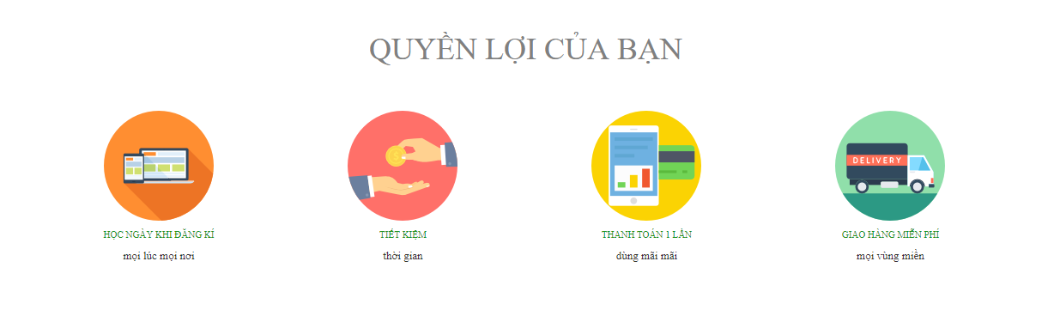

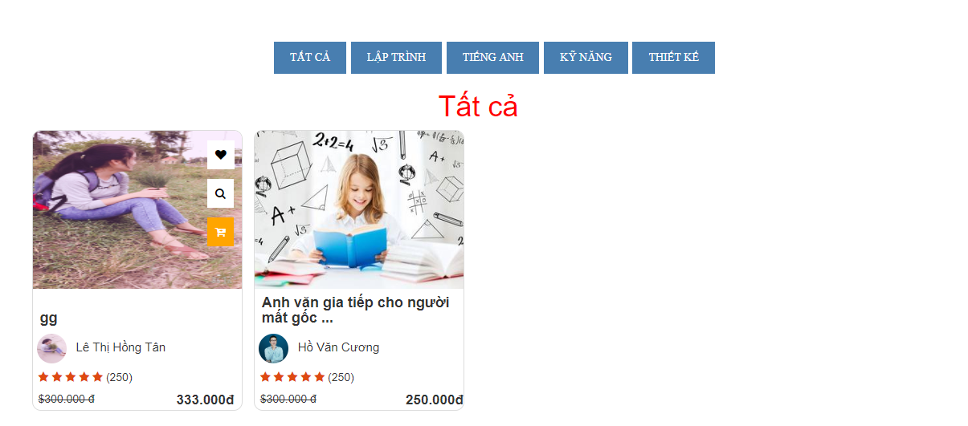



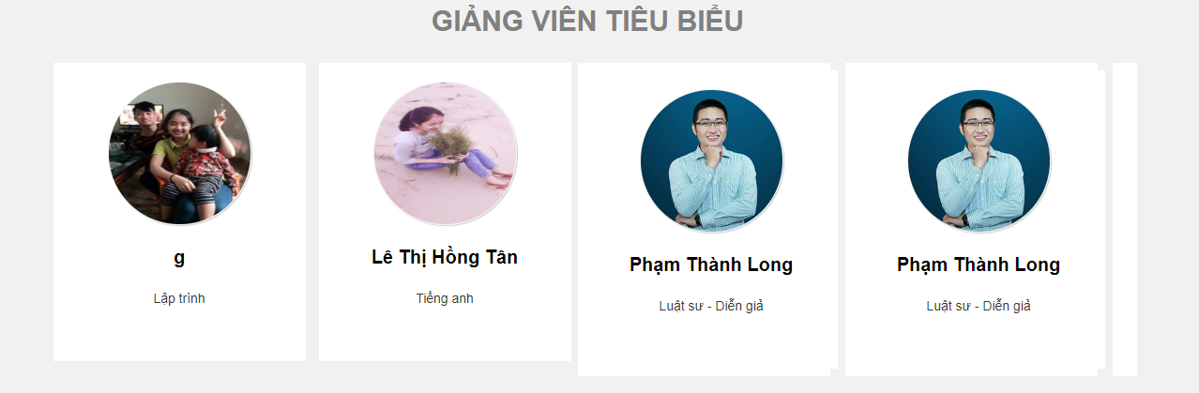

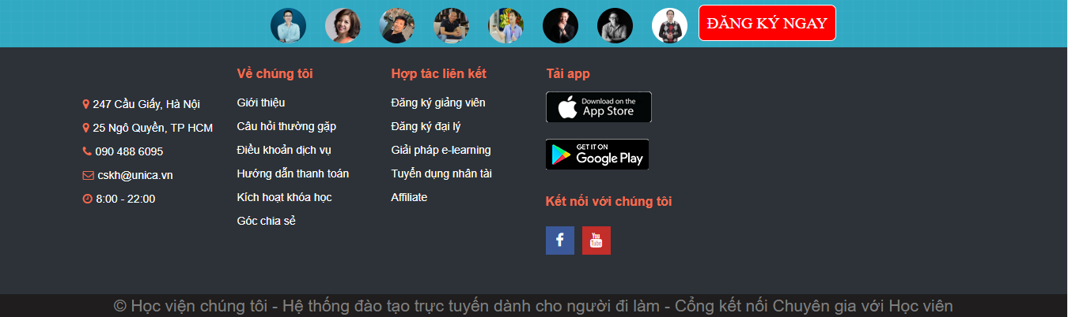

**Giao diện trang chủ của hệ thống**

|  |  |  |  |
| --- | --- | --- | --- |
| Màn hình | Trang chủ | | |
| Mô tả | * Cho phép đăng ký hoặc đăng nhập ngay tại trang chủ . * Xem các thông báo từ hệ thống | | |
| Truy cập | * Menu điều hướng chọn “***Đăng xuất”*** nếu đã đăng nhập trước đó. * Hoặc chuyển sang các chức năng khác của trang. | | |
| Quy trình xử lý và đầu ra | | | |
| Tên hoạt động | Mô tả | Thành công | Thật bại |
| Đăng nhập | Khi người dùng kích vào **Đăng nhập** hệ thống kiểm tra tính hợp lệ của dữ liệu. Nếu dữ liệu hợp lệ sẽ được truy nhập vào database để kiểm tra đúng đắn. Nếu đúng chuyển đến màn hình và ngược lại. | Hiện thị ra màn hình chính và menu có thêm tài khoản và đăng xuất. | Thông báo lỗi. |
| Đăng ký | Kiểm tra sự tồn tại của mail vào hệ thống. | Thông báo thành công. | Thông báo lỗi. |

* Ở giao diện này khách hàng có quyền xem chi tiết các thông tin của trung tâm, cũng như các khóa học theo danh mục, khóa học mới nhất, khóa học có khuyến mãi...

**3.2.1.4. Trang chi tiết khóa học**

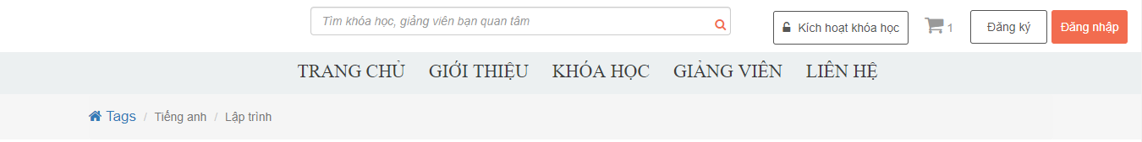

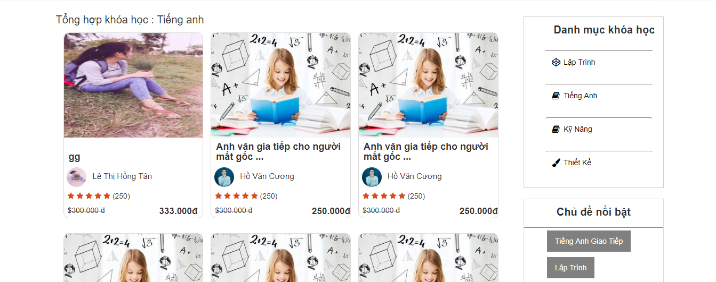

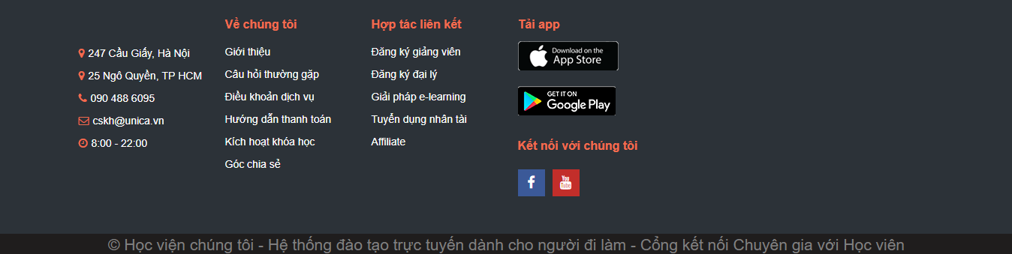

***Giao diện trang chi tiết khóa học***

|  |  |  |  |
| --- | --- | --- | --- |
| Màn hình | Trang chi tiết khóa học | | |
| Mô tả | * Cho phép người dùng truy cập vào chi tiết các khóa học tương ứng với loại khóa học nào. | | |
| Truy cập | * Truy cập dựa vào menu | | |
| Quy trình xử lý và đầu ra | | | |
| Tên hoạt động | Mô tả | Thành công | Thật bại |
| Tìm kiếm | Nhập từ khóa cần tìm kiếm | Hiện thị ra các danh sách nằm trong khu vực tìm kiếm. |  |
| Xem thông tin liên quan đến khóa học | Hiển thị các thông tin liên quan đến khóa học. | Chuyển sang trang chi tiết về khóa học. |  |

**3.2.1.5. Giao diện trang giỏ hàng**

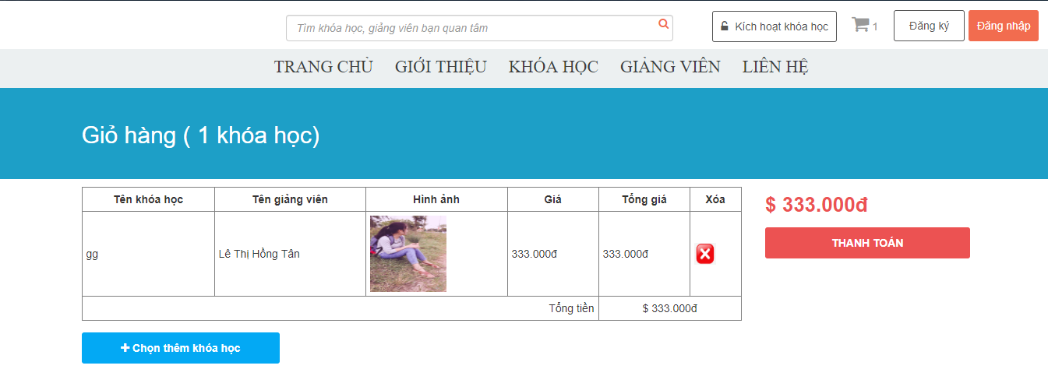

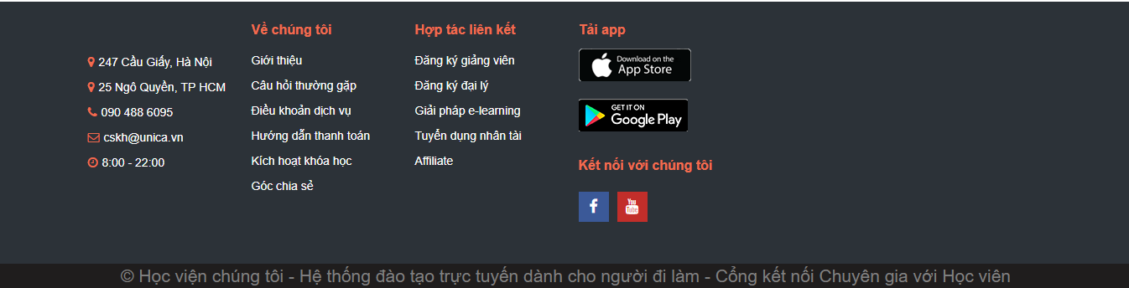

***Giao diện trang giỏ hàng***

|  |  |  |  |
| --- | --- | --- | --- |
| Màn hình | Trang giỏ hàng | | |
| Mô tả | * Cho phép người dùng truy cập vào giỏ hàng * Người dùng có thể thêm, xóa khóa học và có thể thanh toán giỏ hàng | | |
| Truy cập | * Truy cập dựa vào menu | | |
| Quy trình xử lý và đầu ra | | | |
| Tên hoạt động | Mô tả | Thành công | Thật bại |
| Xóa khóa học | Người dùng có thể nhấn vào nút xóa để xóa đi khóa học trong giỏ hàng. | Khóa học đã được xóa. |  |
| Thêm khóa học | Người dùng nhấn vào nút thêm giỏ hàng để tìm kiếm khóa học để thêm và giỏ hàng. | Khóa học đã thêm thành công |  |
| Thanh toán giỏ hàng | Người dùng click vào nút thanh toán sẽ ra trang điền thông tin khách hàng để thanh toán. | Khi xong các bước thì bạn đã thanh toán thành công. |  |

* Khách hàng có thể xem danh sách giỏ hàng khi chọn sản phẩm. Tại đây bạn có thể tiến hành sửa, xóa và tiến hành đặt hàng. Đồng thời có thể tiến hành tiếp tục mua khóa học.

**3.2.1.6. Giao diện đặt hàng**



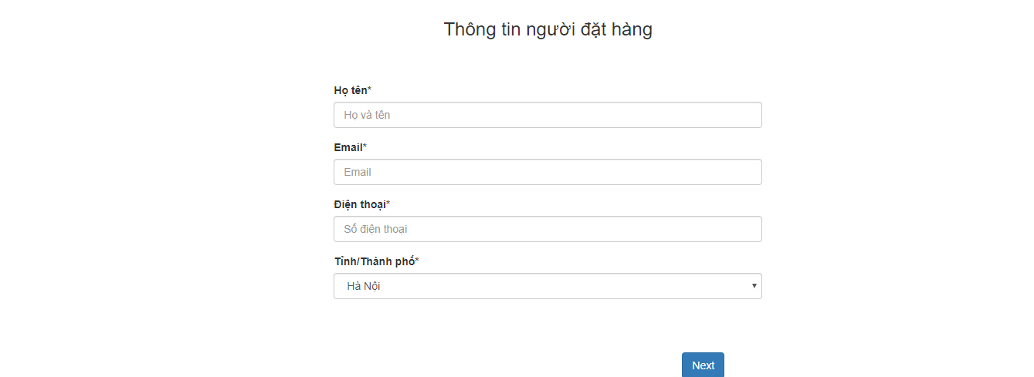 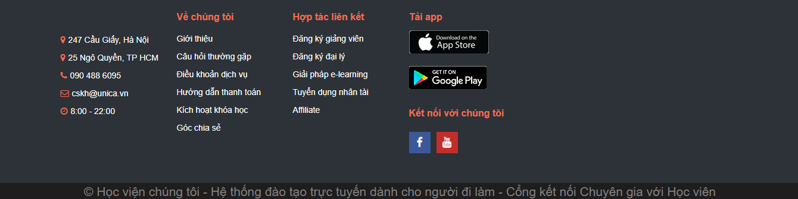

***Giao diện đặt hàng và thanh toán***

|  |  |  |  |
| --- | --- | --- | --- |
| Màn hình | Trang giao diện đặt hàng | | |
| Mô tả | * Cho phép người dùng nhập thông tin cá nhân vào | | |
| Truy cập | * Truy cập dựa vào menu | | |
| Quy trình xử lý và đầu ra | | | |
| Tên hoạt động | Mô tả | Thành công | Thật bại |
| Nhập thông tin | Người dùng nhập thông tin cá nhân vào. | Nhập đầy đủ thông tin sau đó bạn sẽ có mail báo về đã đặt hàng thành công. |  |

* Muốn đặt hàng bắt buộc bạn phải có tài khoản khách hàng tại shop.
* Khi bạn đăng ký xong sẽ có Mail gửi về bạn đã đăng ký khóa học thành công

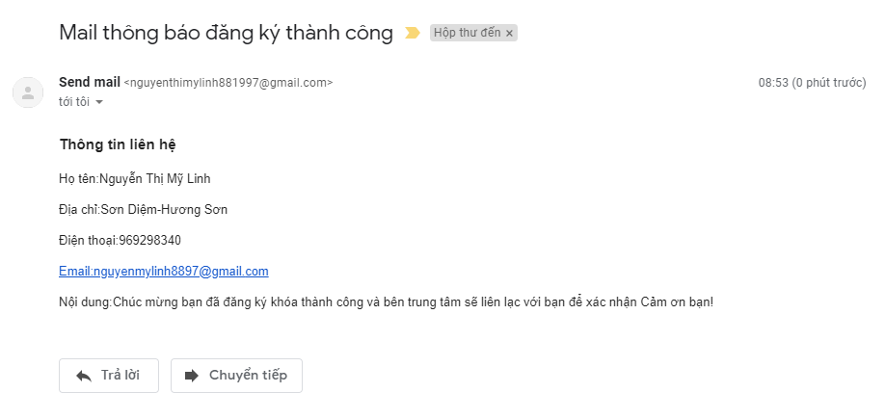*Giao diện gửi thông báo về mail*

### 3.2.2. Giao diện trang dành cho quản trị

**3.2.2.1. Giao diện trang quản trị**

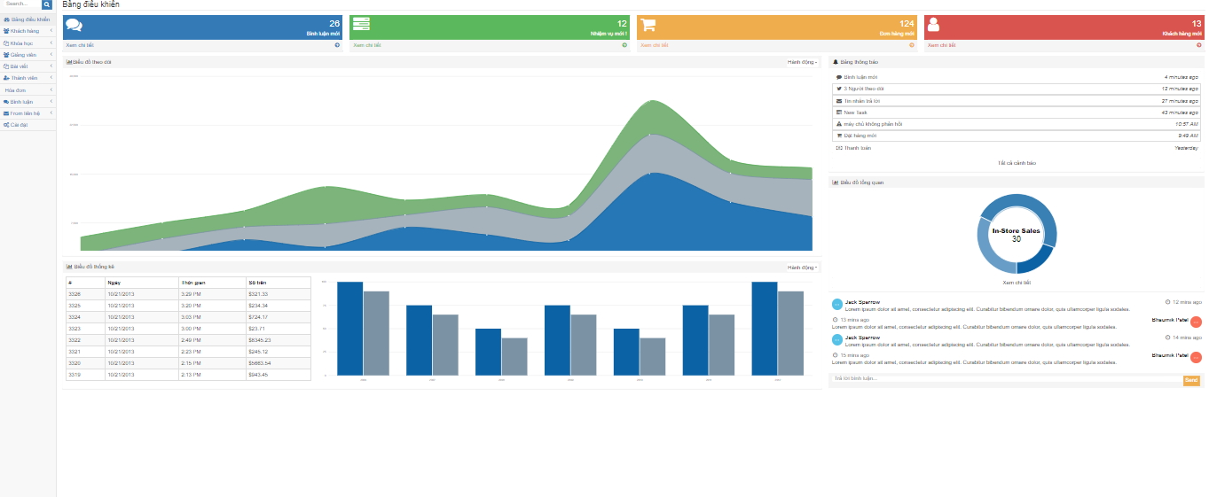

*Giao diện trang quản trị chính*

|  |  |  |  |
| --- | --- | --- | --- |
| Màn hình | Trang quản trị chính | | |
| Mô tả | * Cho phép mỗi người quản trị có thể truy nhập * Người quản trị có thể quản trị các chức năng của web | | |
| Truy cập | * Truy cập dựa vào menu | | |
| Đầu vào | * Đường dẫn <http://localhost:8081/hocphp/DO_AN/pages/login.php> | | |
| Quy trình xử lý và đầu ra | | | |
| Tên hoạt động | Mô tả | Thành công | Thật bại |
| Đăng nhập | Hiện thị form đăng nhập. | Thành công sẽ xuất hiện ra giao diện trang quản trị. | Thông báo ra lỗi |
| Thống kê | Dựa vào biểu đồ và cơ sở dữ liệu để làm được thống kê theo từng quý.  Thống kê có bao nhiêu comment, khách hàng truy cập, giỏ hàng… | Đã có biểu đồ hoàn chỉnh. |  |

**3.2.2.2. Quản lý khóa học**

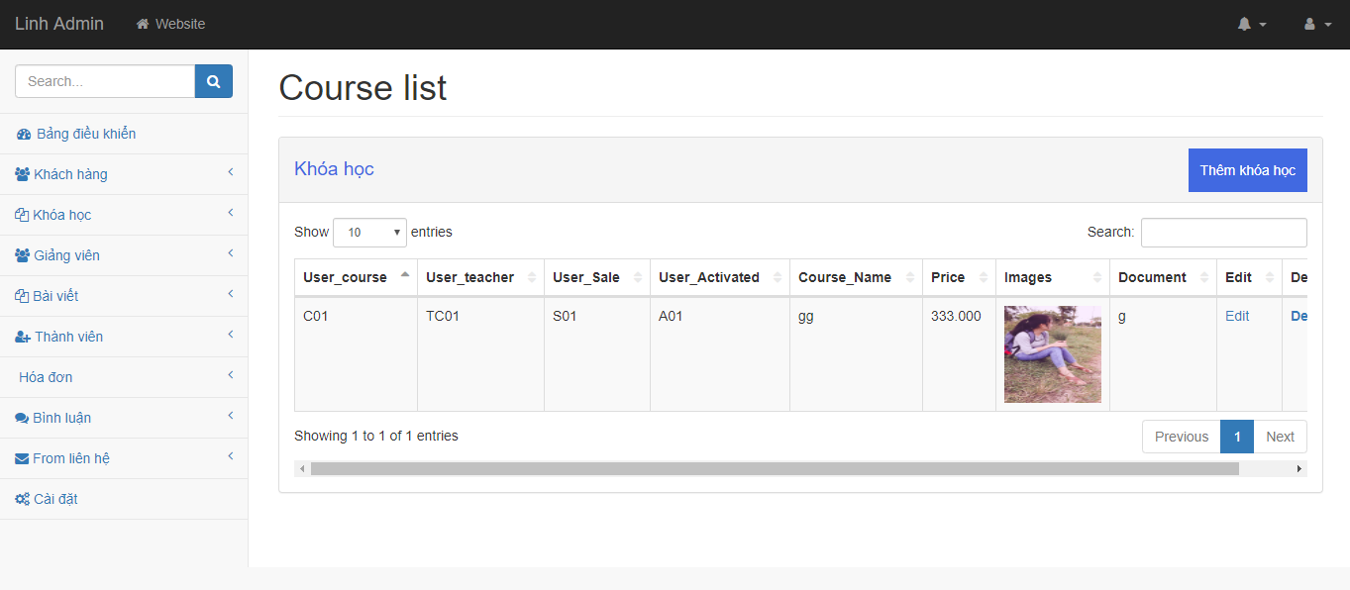

***Giao diện quản lý khóa học***

|  |  |  |  |
| --- | --- | --- | --- |
| Màn hình | Trang quản lý khóa học | | |
| Mô tả | * Cho phép mỗi người quản trị có thể truy nhập vào khóa hoc. | | |
| Truy cập | * Truy cập dựa vào menu | | |
| Quy trình xử lý và đầu ra | | | |
| Tên hoạt động | Mô tả | Thành công | Thật bại |
| Xem khóa học | Hiện thị dưới dạng bảng để biết về thông tin khóa học. | . |  |
| Sửa khóa học | Cho phép sửa thông tin khóa học. |  |  |
| Xóa khóa học | Xóa khóa học vĩnh viễn. |  |  |

**3.2.2.3. Quản lý khách hàng**

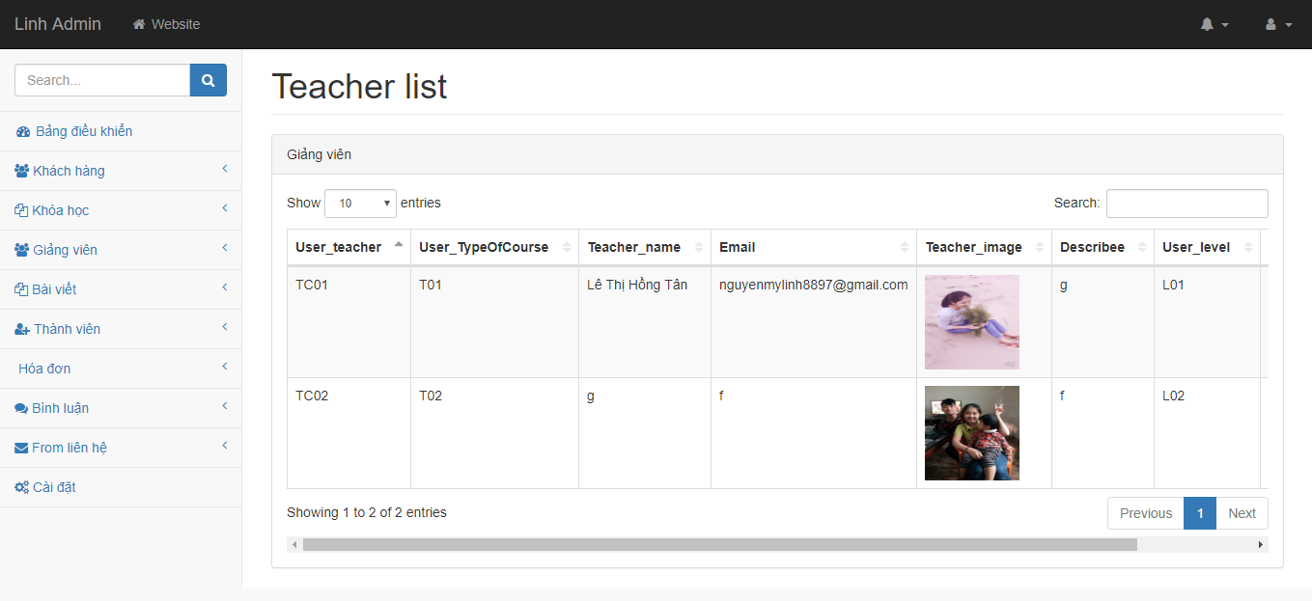

***Giao diện quản lý khách hàng***

|  |  |  |  |
| --- | --- | --- | --- |
| Màn hình | Trang quản lý khách hàng | | |
| Mô tả | * Cho phép mỗi người quản trị có thể truy nhập. | | |
| Truy cập | * Truy cập dựa vào menu | | |
| Quy trình xử lý và đầu ra | | | |
| Tên hoạt động | Mô tả | Thành công | Thật bại |
| Xem khóa học | Hiện thị dưới dạng bảng để biết về thông tin khách hàng. | . |  |

# KẾT LUẬN

* **Kết quả đạt được**
* Hiểu được và biết cách vận dụng Codeigniter Framework vào làm đề tài.
* Vận dụng được các tính năng đặc biệt cũng như các Thư viện hỗ trợ của PHP.
* Biết được cách cấu hình 1 project.
* Tạo được một trang web có chức năng vừa bán hàng vừa quản lý và đảm bảo được một số chức năng chính.
* Biết quy trình phân tích và thiết kế CSDL.
* Cũng cố kiến thức về lập trình, tester.
* Rèn luyện khả năng phân tích bài toán, tìm hiểu và đọc tài liệu tiếng Việt cũng như tiếng Anh.
* Học thêm một số công nghệ mới, nắm vững hơn cấu trúc MVC
* **Khó khăn**
* Cơ sở dữ liệu chưa hoàn thiện.
* Chưa đáp ứng được đầy đủ các tính năng
* Giao diện còn hạn chế, chưa được chuyên nghiệp.
* Các vấn đề bảo mật chưa được tính toán kỹ lưỡng.
* Khả năng linh hoạt của hệ thống chưa cao.
* Phạm vi áp dụng và thực hiện còn nhỏ.
* **Hướng phát triển**
* Xây dựng 1 website hoàn thiện và đưa nó ứng dụng vào thực tiễn.
* Tìm hiểu thêm một số ngôn ngữ, các phần mềm ứng dụng để nâng cao giao diện đồ họa đẹp mắt …
* Xây dựng các tính năng và chức năng mới.
* Xây dựng cơ chế bảo mật tốt hơn, phân quyền cho người dùng và người quản lý có nhiều chức năng hơn.
* Xây dựng diễn đàn bình luận cho các học viên và giảng viên trao đổi bài tập cũng như kiến thức.

# TÀI LIỆU THAM KHẢO

**Sách:**

|  |  |
| --- | --- |
| [1] | Sams Teach Yourself PHP, MySQL $JavaScrip |
| [2] | Lê Văn Tấn, *Giáo trình phân tích và thiết kế* *hệ* *thống,*NXB Đại học Vinh, 2005 |
| [3] | JavaScrip Step by Step , Steve Suehring |

**Website:**

Các trang web tìm hiểu*:*

|  |  |
| --- | --- |
| [1] | www.w3schools.com |
| [2] | www.[stackoverflow.com](http://stackoverflow.com) |
| [3] | Coder.tokyo |

**NHẬN XÉT CỦA GIÁO VIÊN HƯỚNG DẪN**

..........................................................................................................................

..........................................................................................................................

..........................................................................................................................

..........................................................................................................................

.........................................................................................................................

..........................................................................................................................

..........................................................................................................................

..........................................................................................................................

..........................................................................................................................

.........................................................................................................................

..........................................................................................................................

..........................................................................................................................

**Kết luận**: Đồng ý/ không đồng ý cho sinh viên ........................................... bảo vệ đồ án trước hội đồng.

*Nghệ An, ngày …… tháng …05… năm 2019*

**Giáo viên hướng dẫn**